**M306 : Gestion de petit projet**

Thibaut Cotture & Julien Devanthey

Pulse

**Table des matières**

1. Contexte 1

2. Description du projet & Proposition 1

3. Schéma de l’application (Maquettes) 1

4. Schéma Pert 4

5. Schéma MS project 5

5.1. Diagramme de Gantt 5

5.2. Utilisation des tâches 8

5.3. Utilisation des ressources 10

6. Logigramme de l’application 13

7. Schéma de L’Arduino 13

# Contexte

Avec l'utilisation d'un **Arduino** ainsi qu'un **capteur cardiaque**, le client veut pouvoir mesurer le battement de son coeur par minute puis l’afficher sur un écran LCD. Le client voudrait également avoir la possibilité de voir ses BPM via une application sur PC qui afficherait en temps réel à l’aide d’un graphique visuel la pulsation actuel.

# Description du projet & Proposition

Avec l'utilisation d'un Arduino ainsi qu'un capteur cardiaque, le client pourra mesurer en temps réel ses pulsations par minutes et pourra les voir directement via un écran LCD physique.

En connectant l'Arduino à l'application "**Pulse**" téléchargeable gratuitement, l'utilisateur aura la possibilité d’afficher les battements de son coeur en participant à des tests d'une durée déterminée qui pourra être choisie par l’utilisateur.

Une section "**Enregistrements**" sera également disponible pour permettre à l'utilisateur de voir l'historique de tous les tests précédents effectués.

Un onglet "**Documentation**" sera accessible sur l'application permettant à l'utilisateur de se documenter sur l'utilisation du capteur cardiaque. Via l'application il sera également possible de savoir si l'Arduino est fonctionnel ou non.

# Schéma de l’application (Maquettes)

L’application sera présentée comme ci-dessous. Il y aura 3 onglets principaux :

L’onglet de Test ci-dessous permet de démarrer la lecture des BPM. Une information est situé en haut à droite permettant de savoir si l’Arduino est correctement connecté à l’application. Il est également possible de modifier la durée du test en haut à droite.

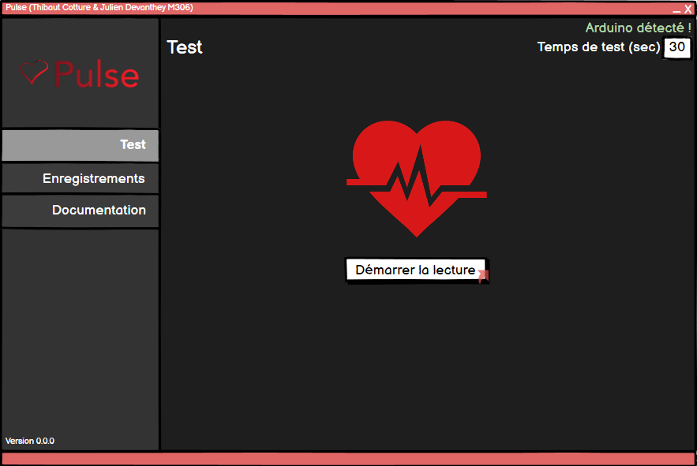

En cliquant sur « Démarrer la lecture » Une nouvelle interface demandant à l’utilisateur de placer son doigt dans le capteur vas apparaître.

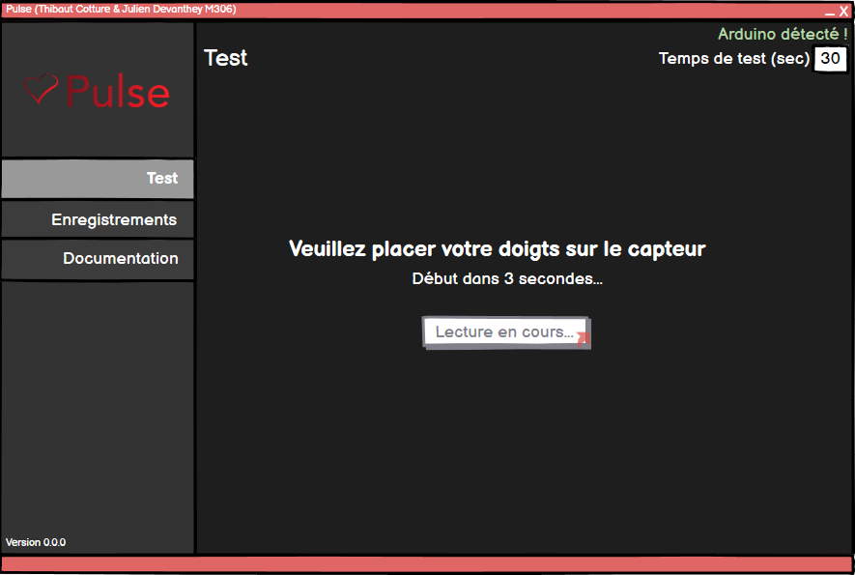

Une fois les 3 secondes écoulées, un graphique apparaitra et le test commencera avec la durée choisie au début.

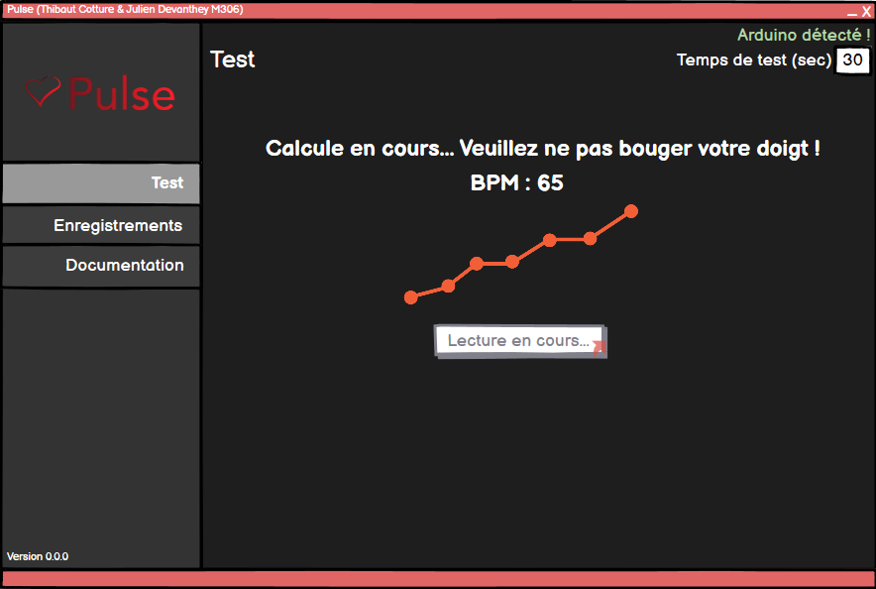

Une fois le test terminé il y aura un graphique final affiché et le résultat sera sauvegardé dans la base de donné de l’application.

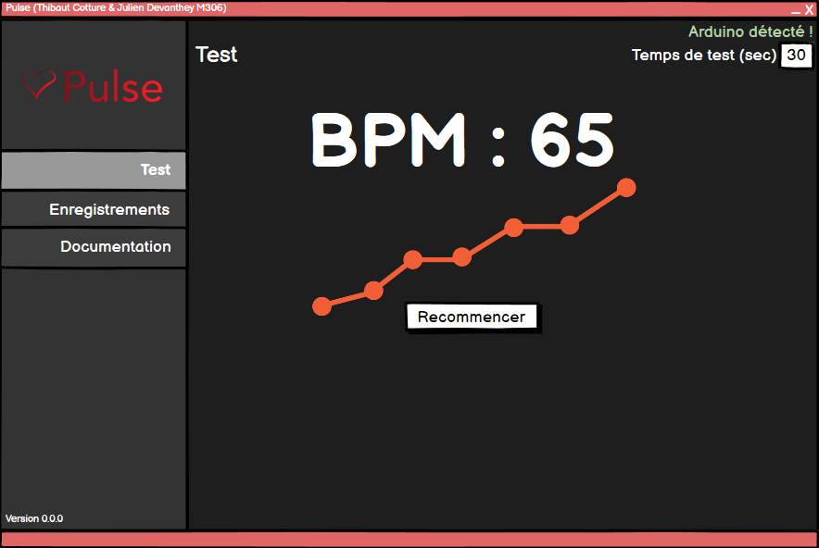

Une section « Enregistrements » est disponible pour visionner les précédents tests. Cela permettra de se tenir à jour sur tous les tests qui ont été fait.

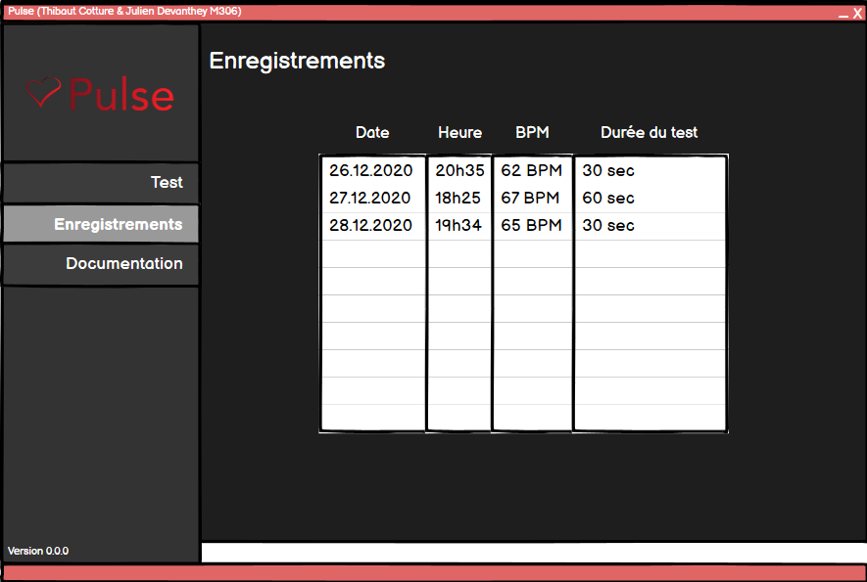

Une section « Documentation » est également mise à disposition permettant d’informer l’utilisateur des marches à suivre pour que le test se déroule dans les meilleurs conditions

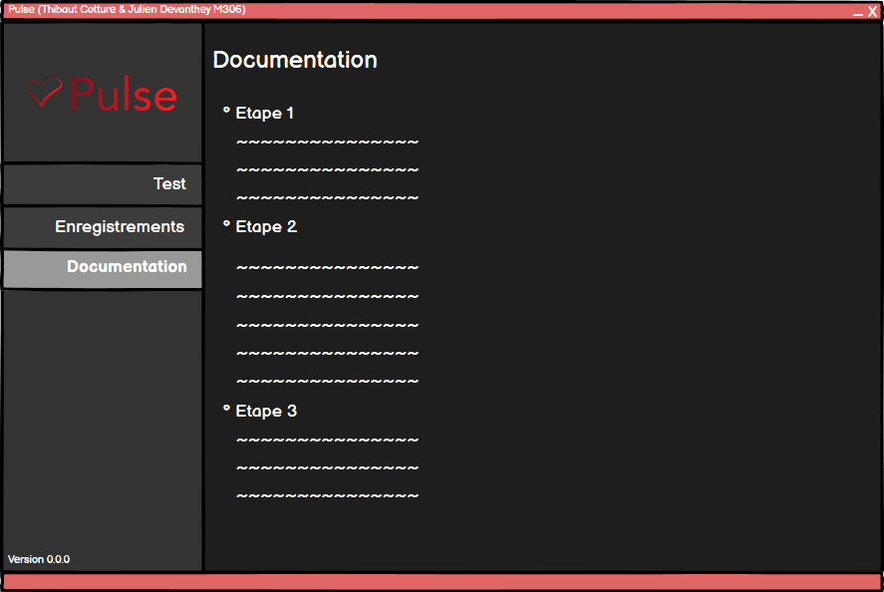

# Schéma Pert

Voici la gestion des tâches que nous allons donner à nos collaborateurs.

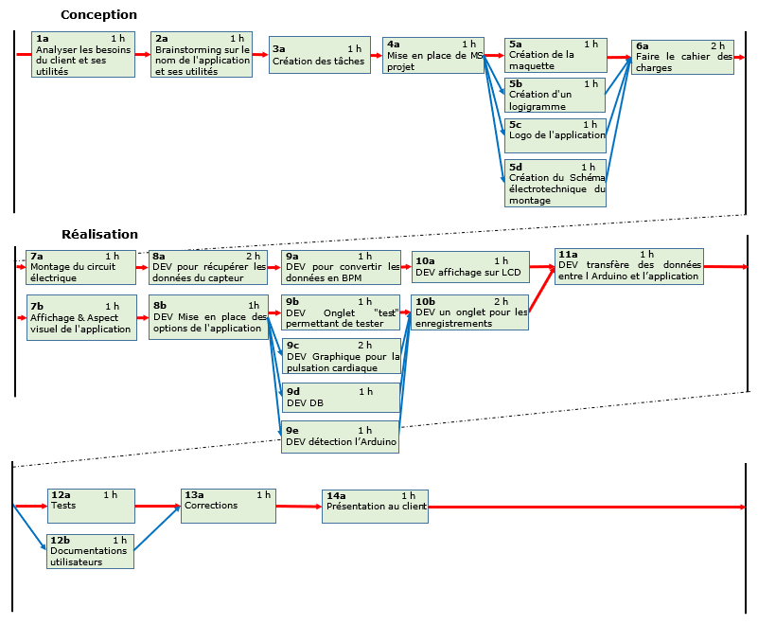

# Schéma MS project

## Diagramme de Gantt

### Jour 1

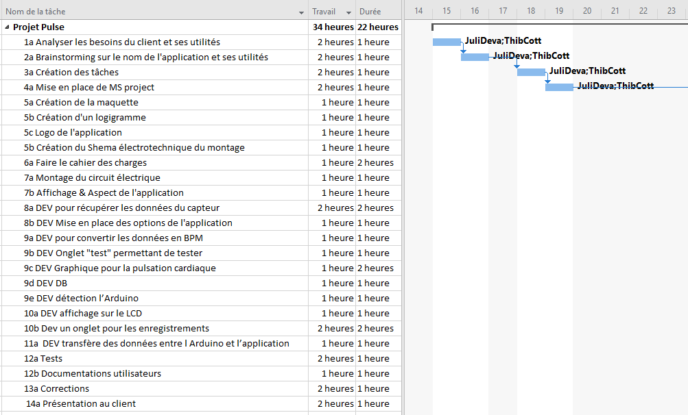

### Jour 2

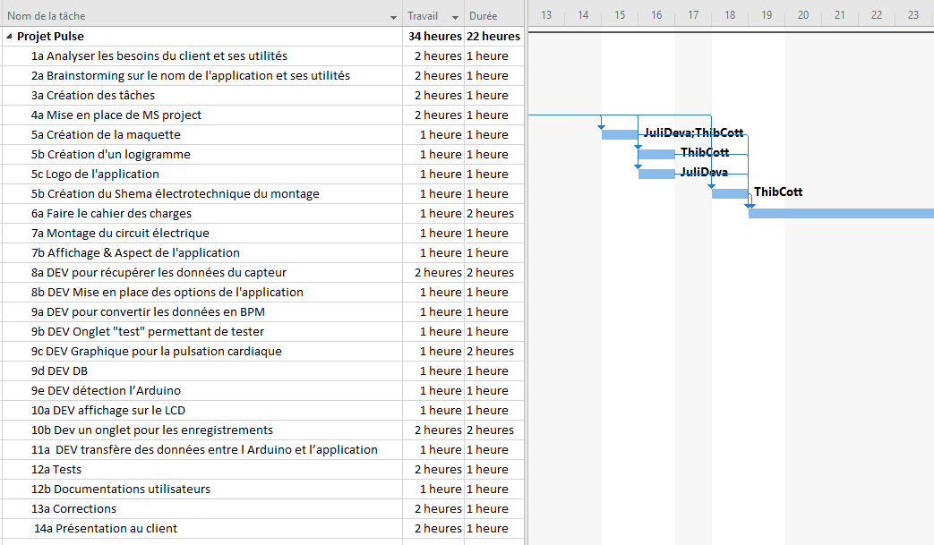

### Jour 3

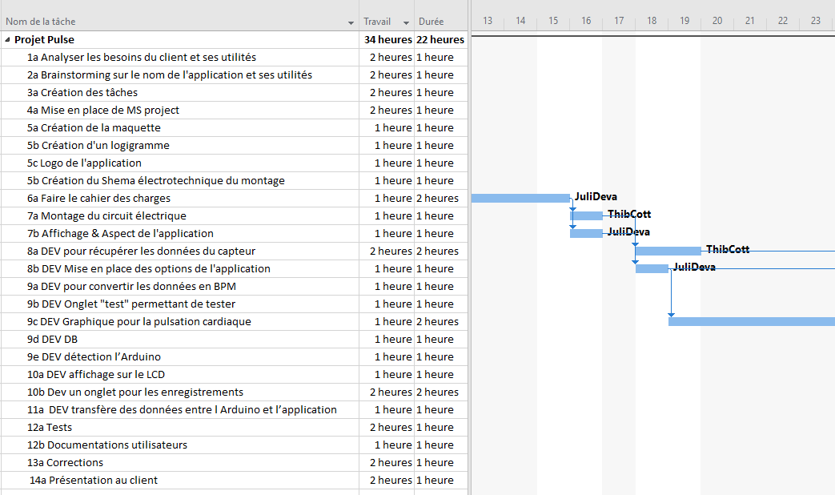

### Jour 4

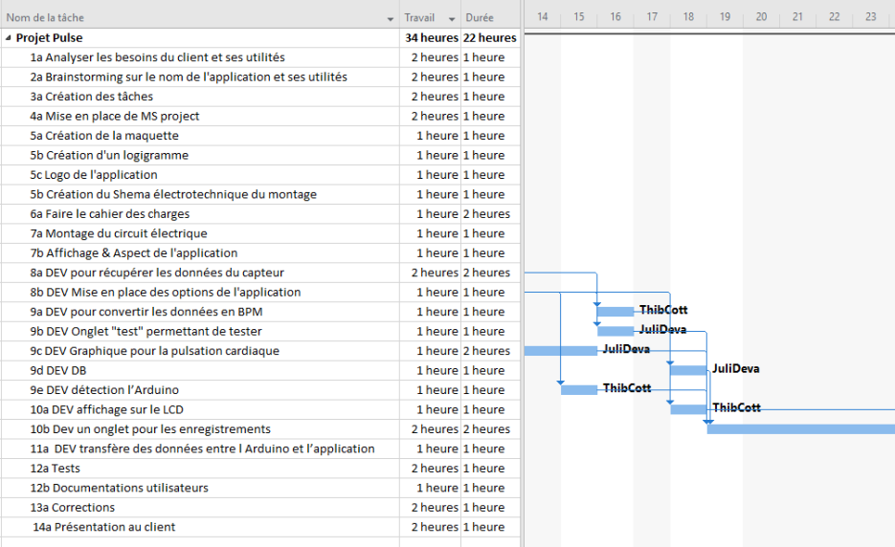

### Jour 5

### Jour 6

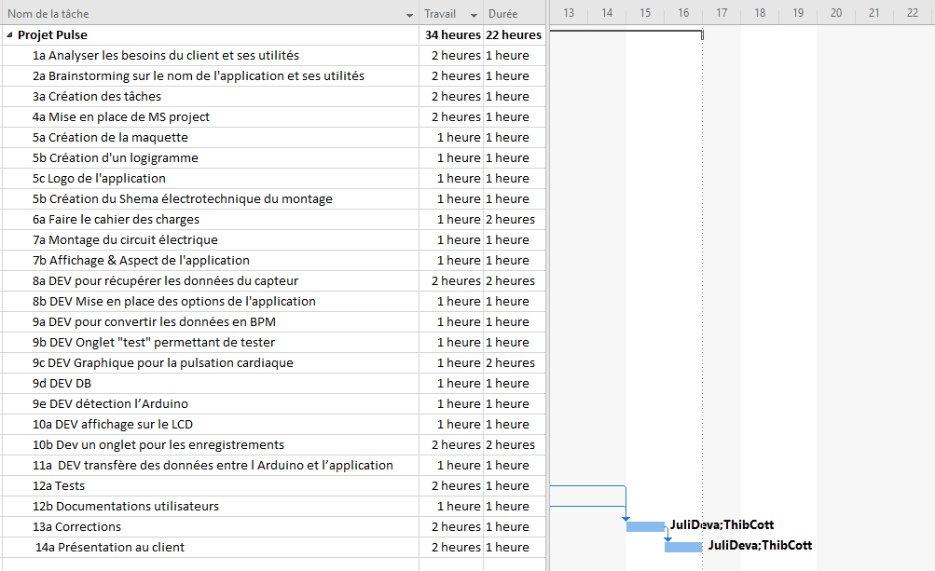

## Utilisation des tâches

### Jour 1

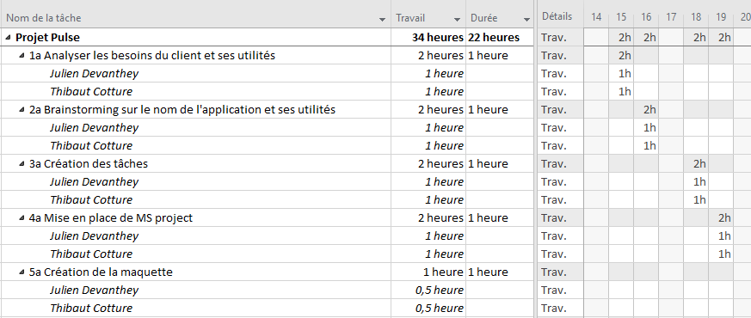

### Jour 2

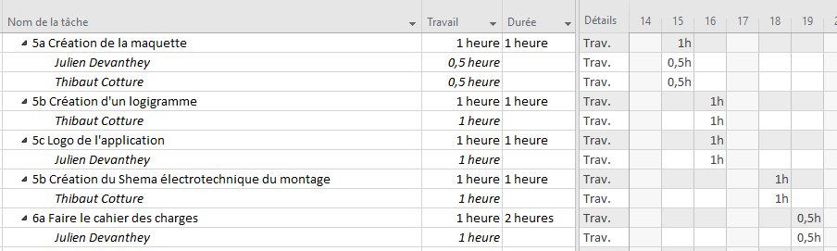

### Jour 3

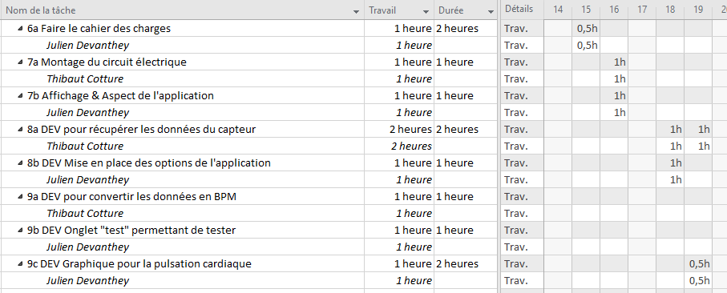

### Jour 4

### Jour 5

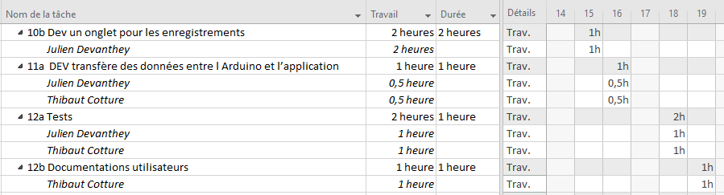

### Jour 6

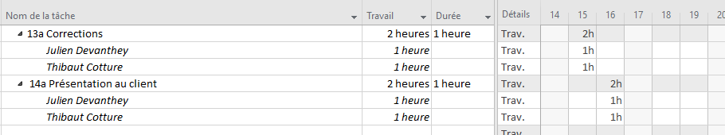

## Utilisation des ressources

### Jour 1

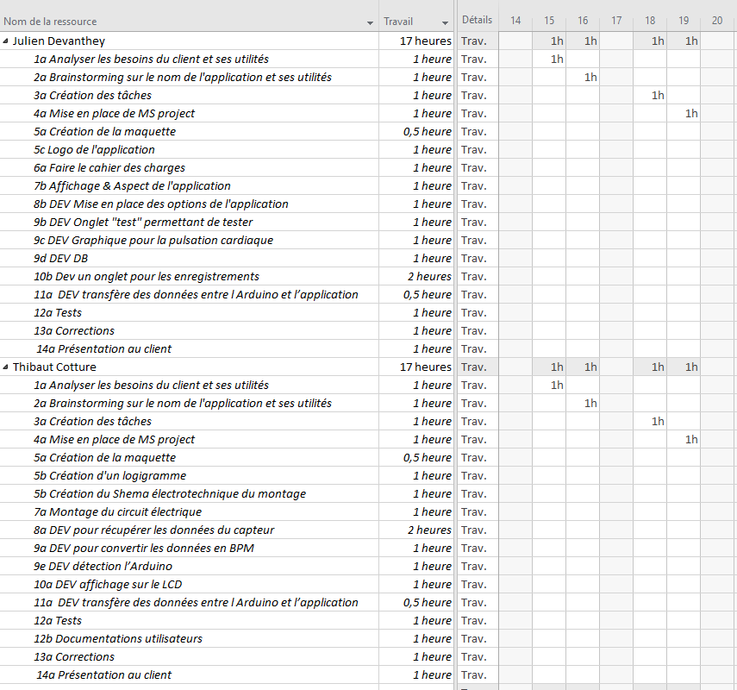

Jour 2

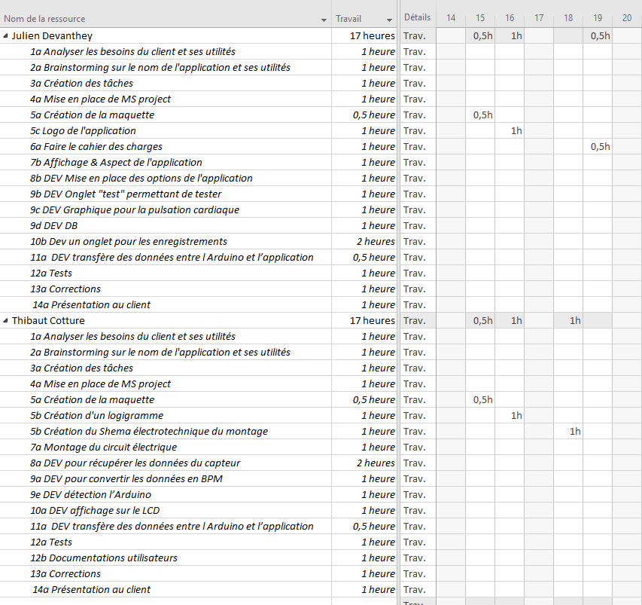

### Jour 3

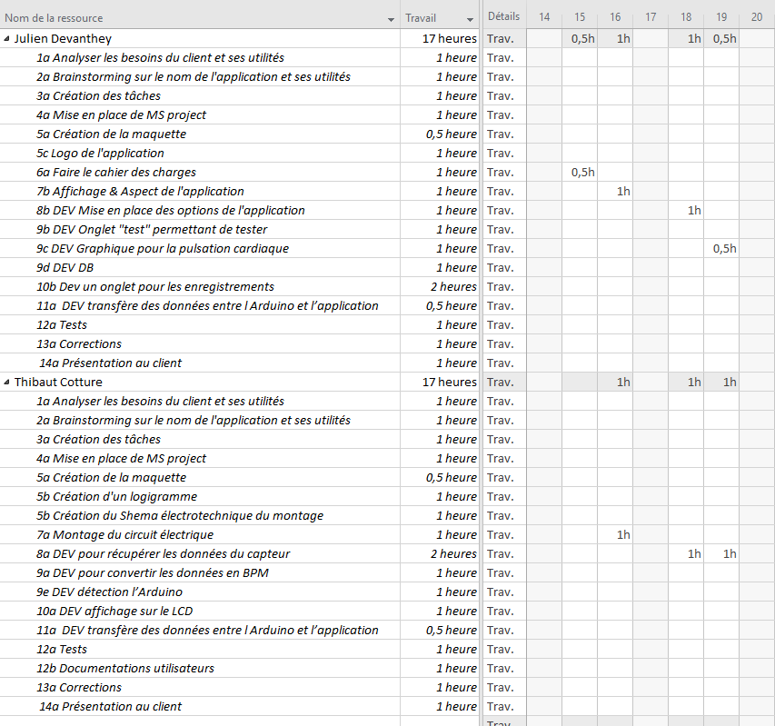

### Jour 4

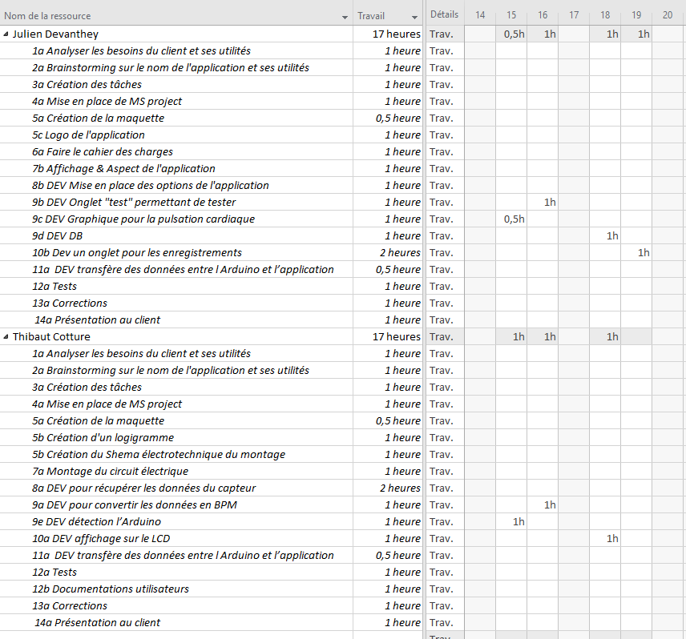

### Jour 5

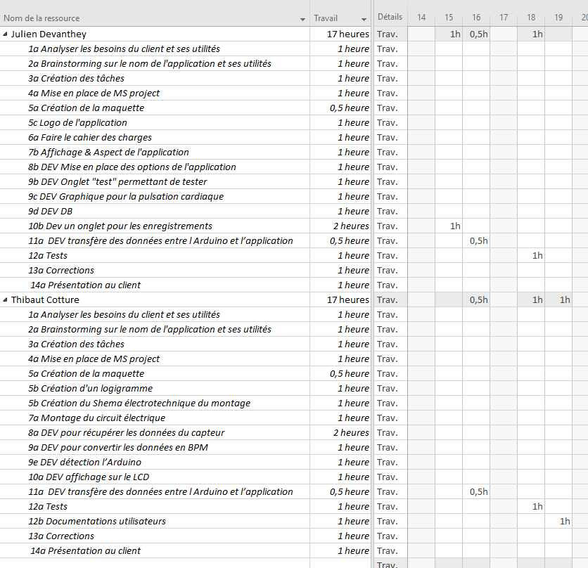

### Jour 6

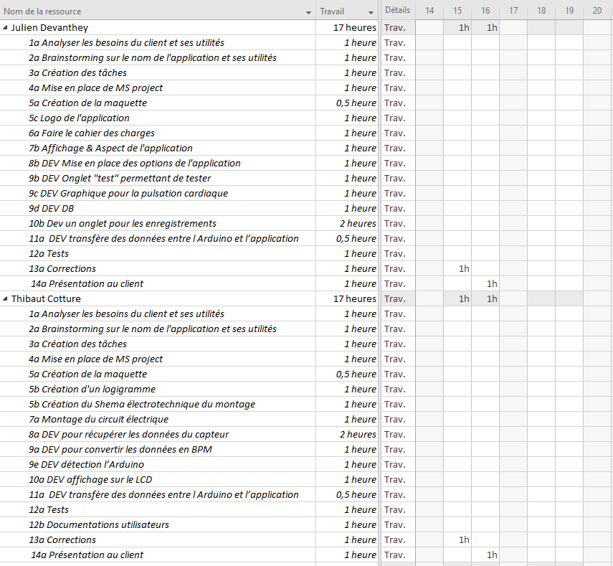

# Logigramme de l’application

Ci-dessous est représenté de façon schématique le fonctionnement global du projet.

LCD

Application  «Pulse »

 Arduino

Capteur

Début

Conversion des données du capteur en BPM

Récupère les données du capteur

Capte les battements

Affichage sur le LCD

Envoie les données au LCD et a «Pulse»

Affichage sur le application «Pulse»

Démarrage

Détection de l’Arduino

oui

non

Arduino détecter ?

Affichage du graphique

Calcule pour le graphique

# Schéma de L’Arduino

Voici ci-dessous une représentation graphique du circuit électrique de l’Arduino

